

课程： 机器人基础

姓名： 侯佳耀

学号： 20182131055

班级： 计科4班

实验时间：2020年11月3日

一.实验内容：

1、运行ROS例程turtlesim

2、建立话题Publisher和Subscriber

3、建立服务Server和Client

4、编程控制turtlesim中的乌龟走一个正方形和圆形。

5、编程实现turtlesim中的乌龟随机行走四个形状（直行、左转直行、右转直行、半圆），然后按原路的返回。

二.实验目标 :

1、学习ROS的基本例程；

2、学习ROS的基本编程方法；

三.实验设备及环境:

华硕笔记本电脑，Ubuntu 20.0.14 LTS,ROS1

四.实验过程：

1.运行ROS例程turtlesim

(1)首先开启roscore:

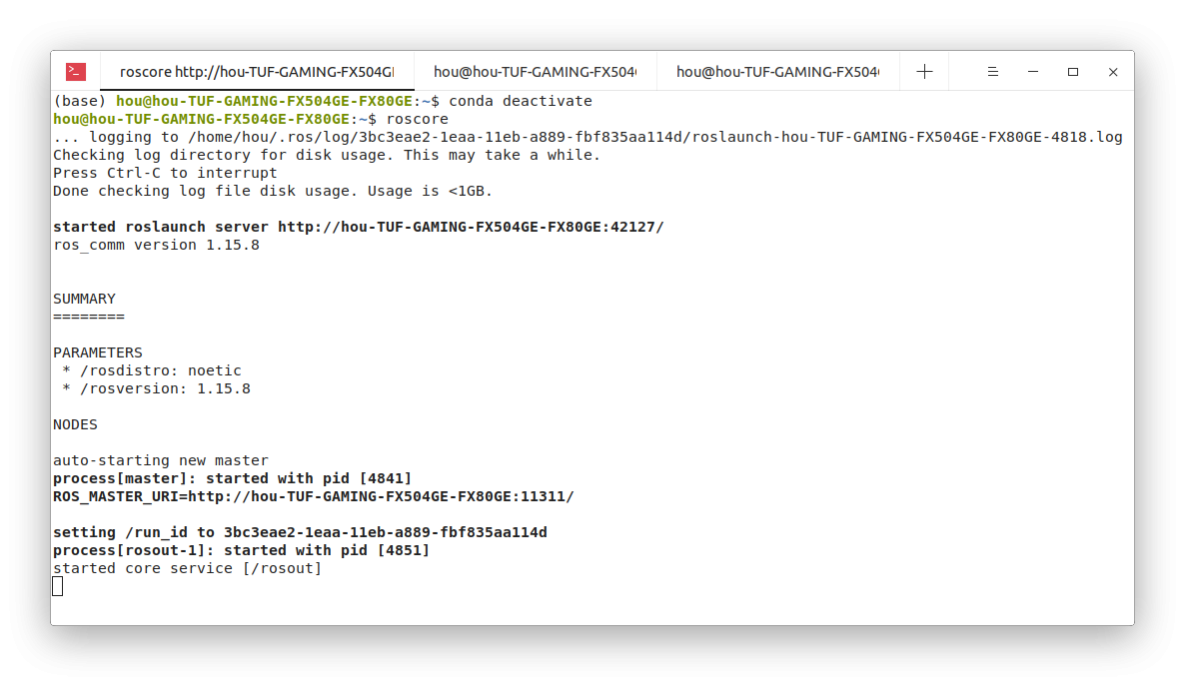

1. 使用ROSrun启动小乌龟：

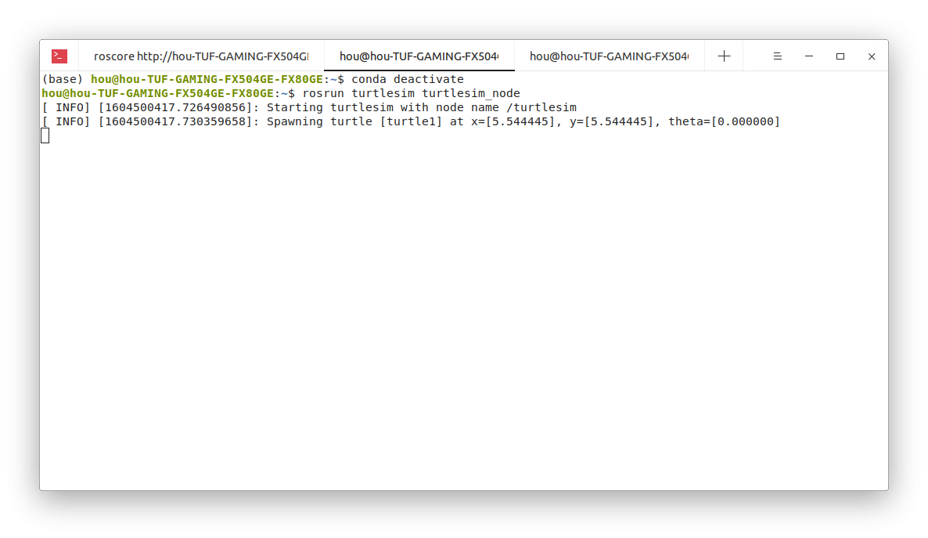

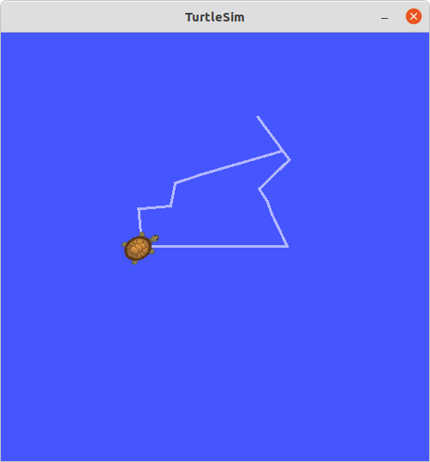

1. 使用键盘输入运动信息：

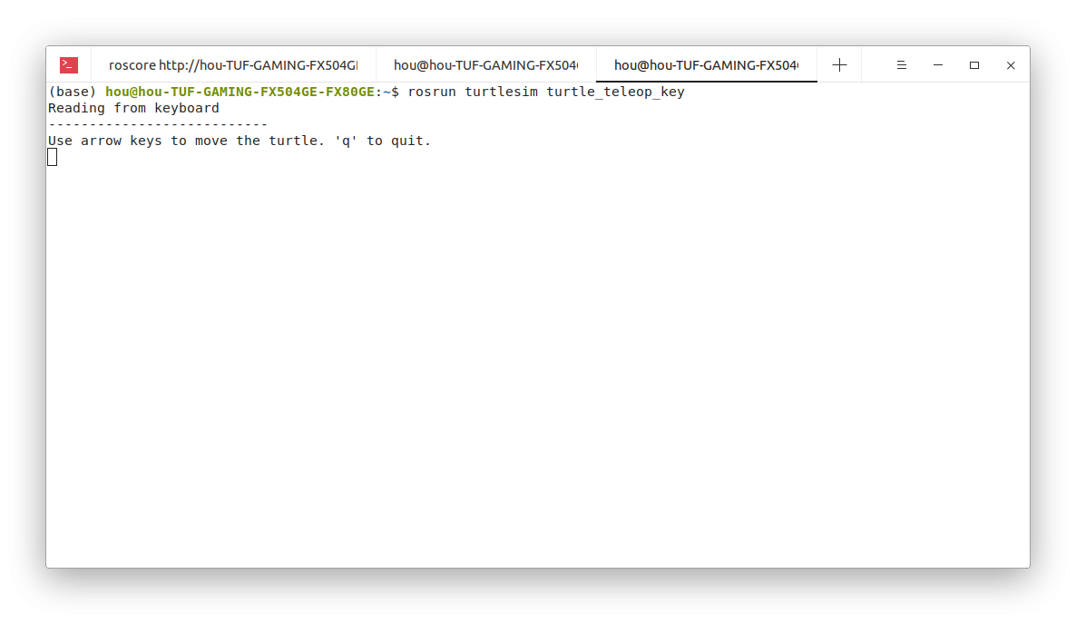



1. 计算图节点：

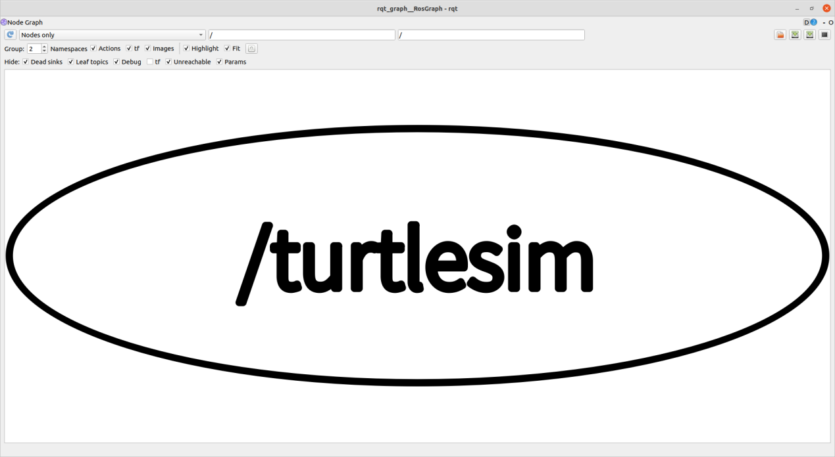

1. 查看节点：

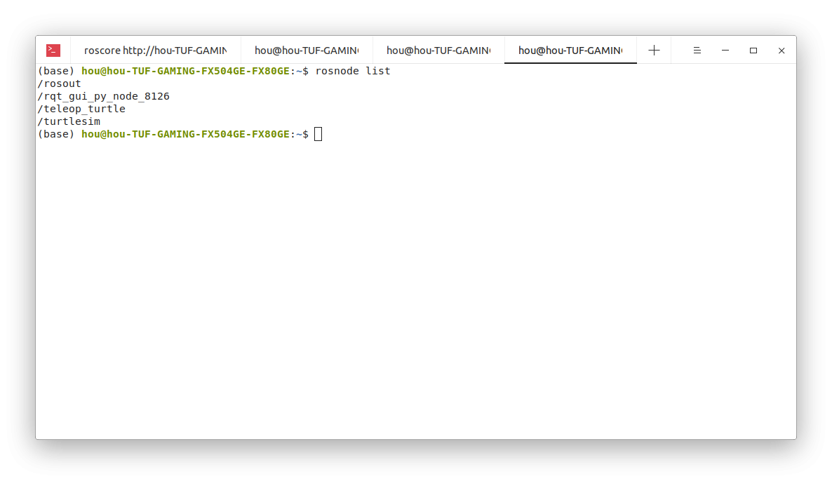

2.建立话题Publisher和Subscriber

(1)建立功能包及相应的两个CPP文件：

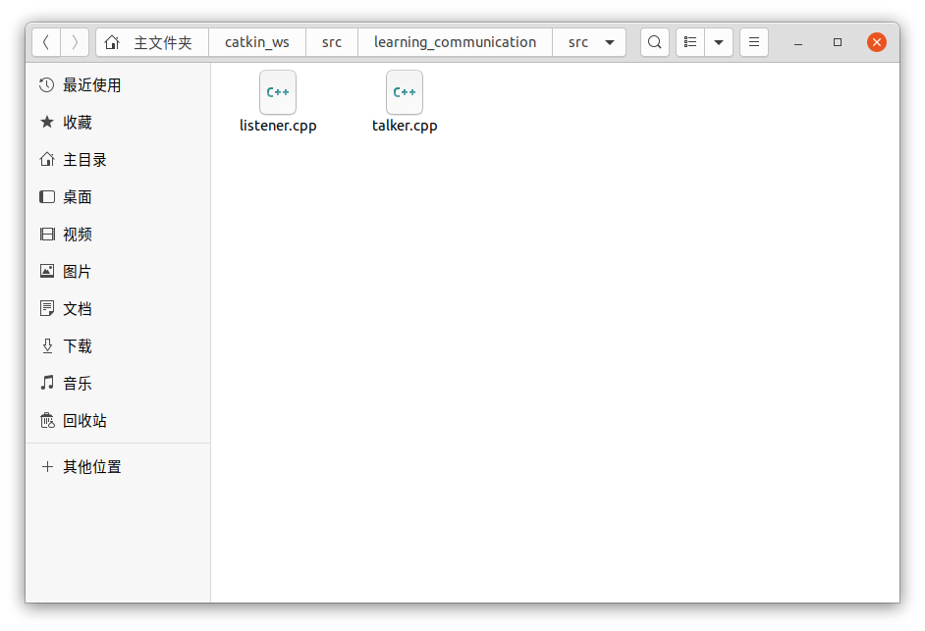

(2)启动roscore并启动两个服务：

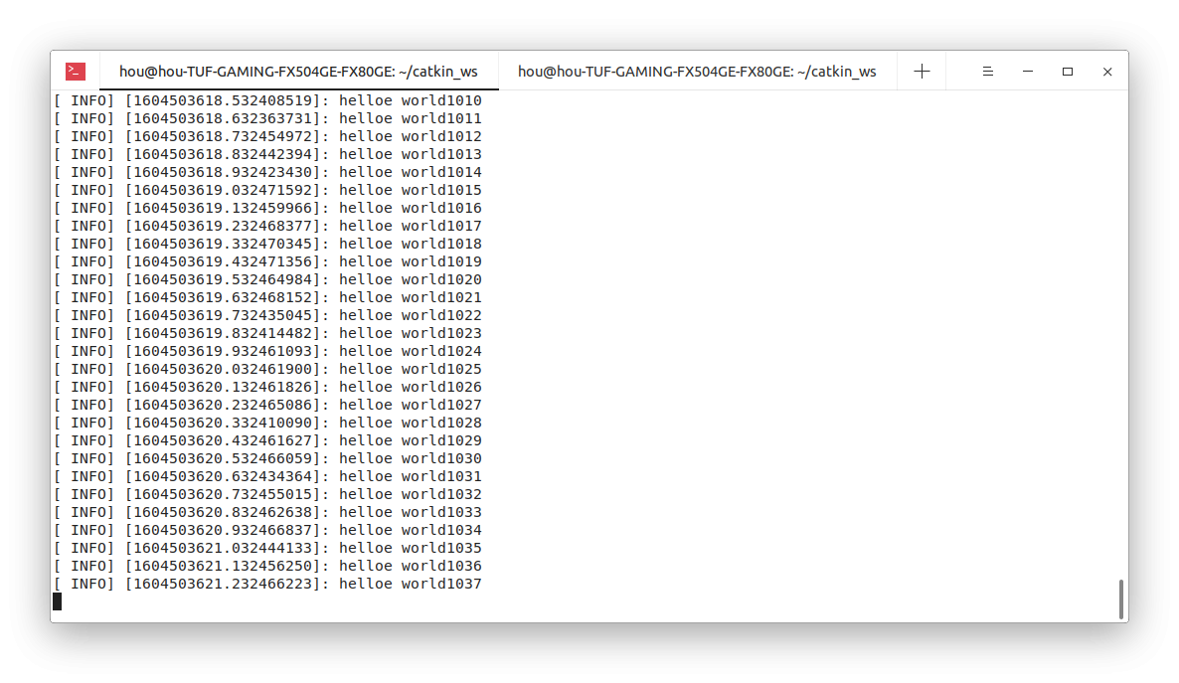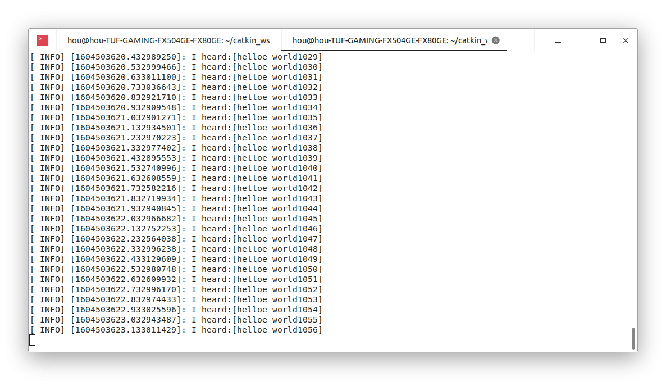

3、建立服务Server和Client

(1) 创建包目录下的SRV文件：

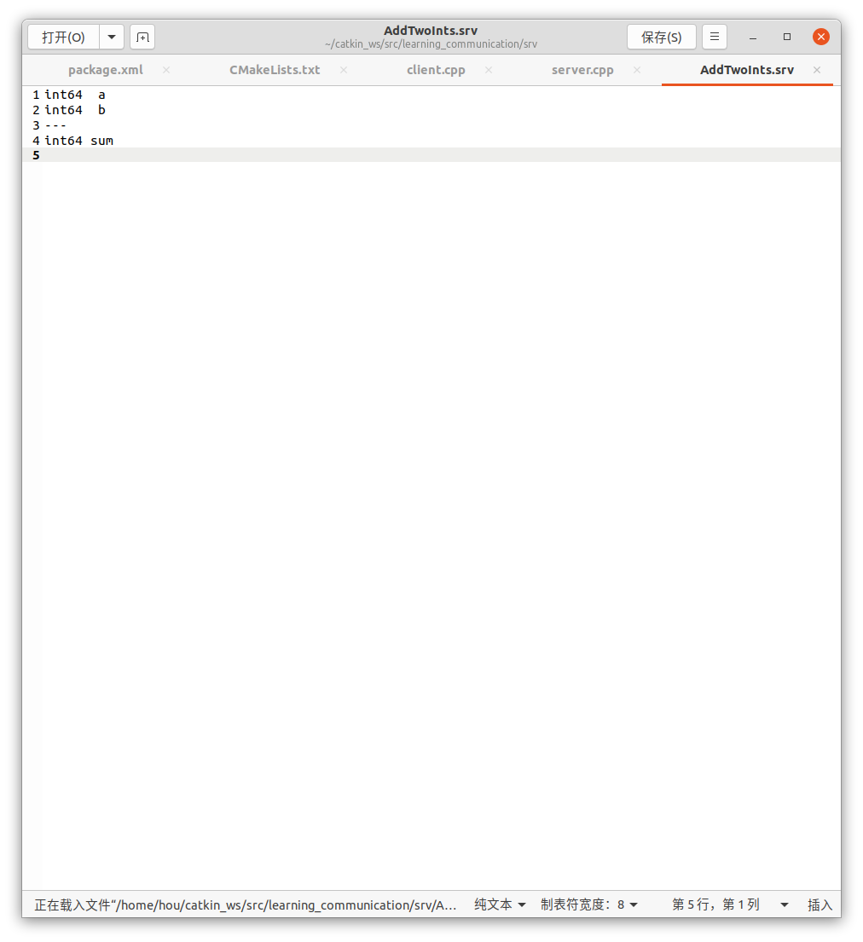

1. 编辑package.xml和CMakeList.txt
2. 编写两个CPP文件并编译
3. 运行节点：

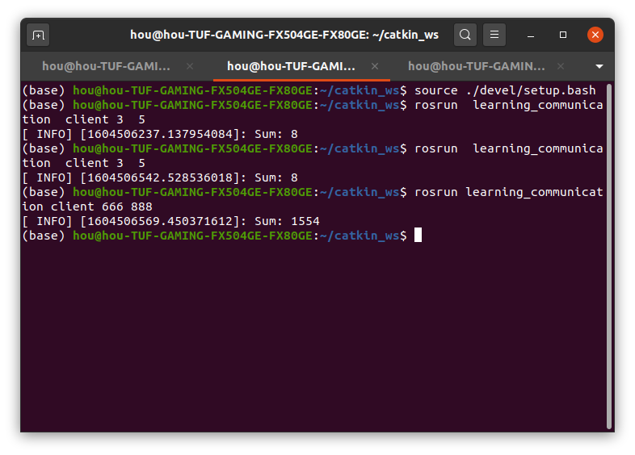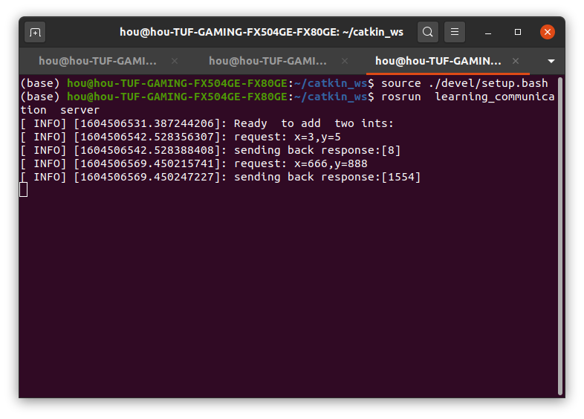

1. 编程控制turtlesim中的乌龟走一个正方形和圆形
2. 编写画圆和方形的cpp文件
3. 将文件在CMakelist中加入
4. 启动小乌龟
5. 使用rosrun运行编译好的程序即可

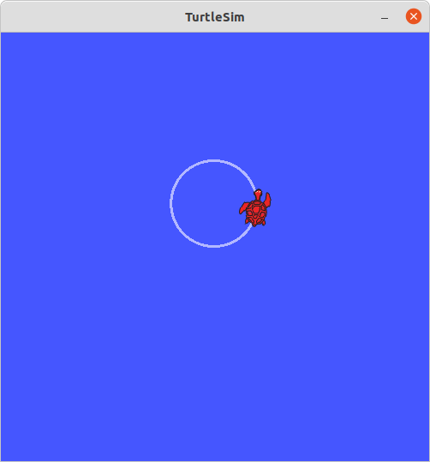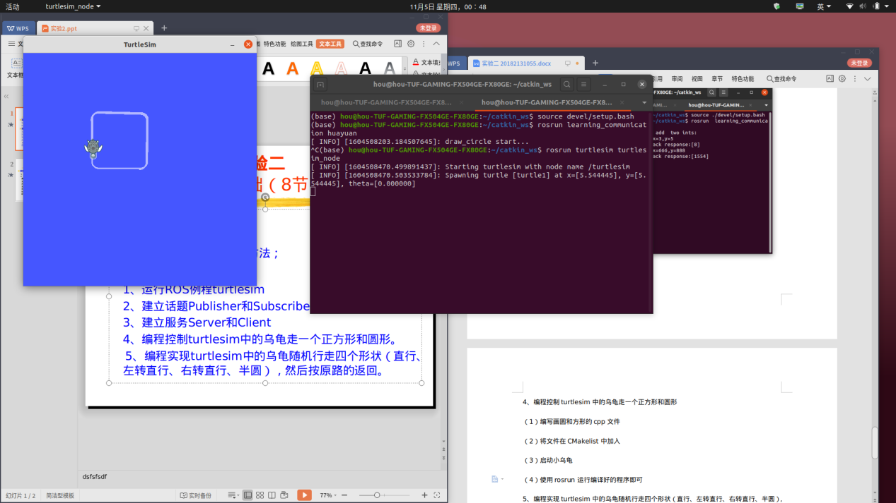

1. 编程实现turtlesim中的乌龟随机行走四个形状（直行、左转直行、右转直行、半圆）
2. 分别编写四个路线的函数
3. 编写random.cpp
4. 编译运行

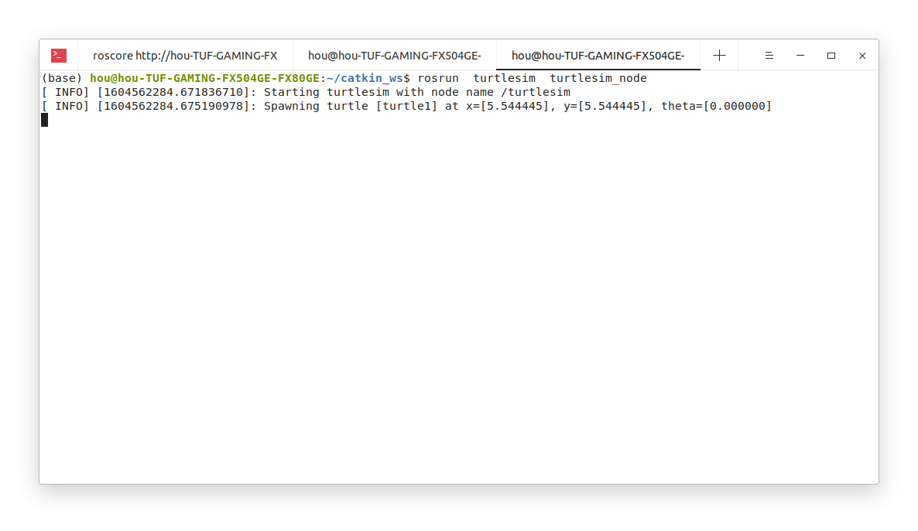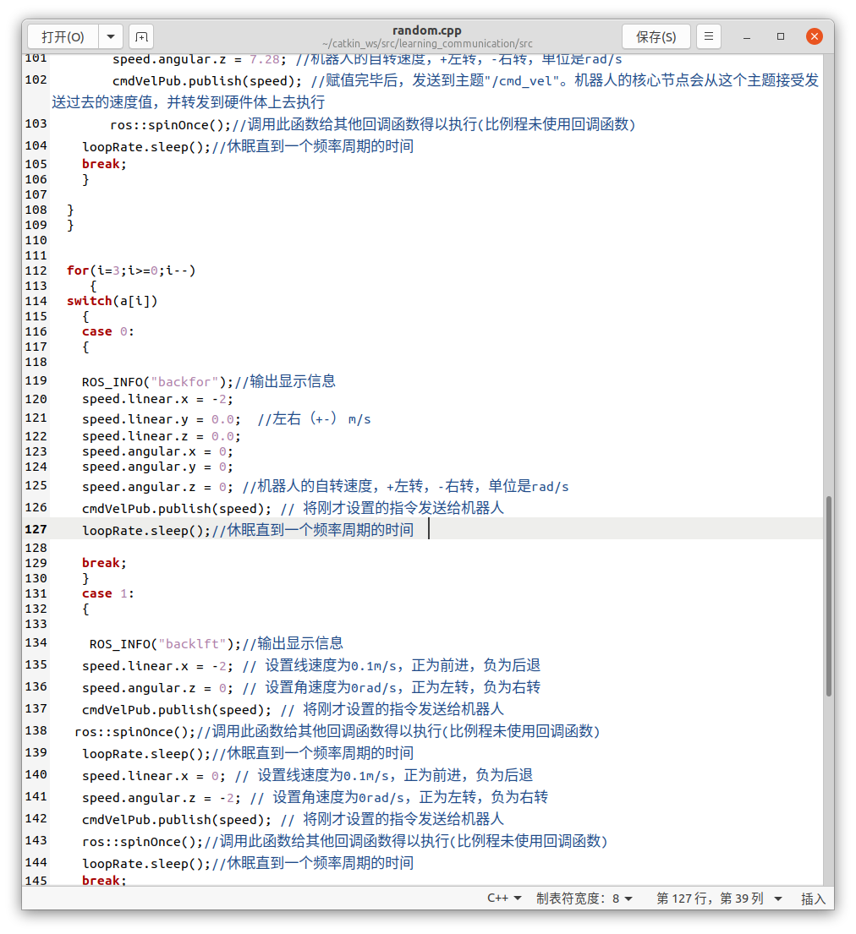

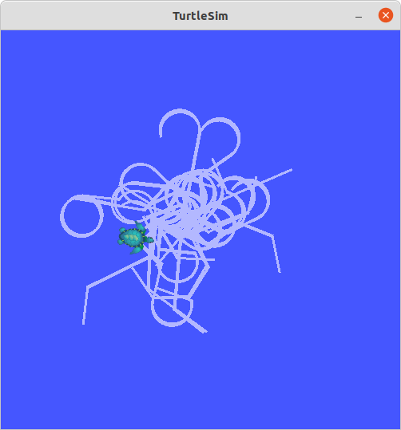

（实验具体情况见视频）